Azure Kubernetes操作指南

创建资源

创建资源组
方式1：Azure管理平台 （推荐）
方式2：AzureCLI 命令行创建

创建AKS集群
方式1：Azure管理平台 （推荐）

方式2：AzureCLI 命令行创建
gangtiseGroup 组名
chinaeast2 位置：中国东部2
#az group create --name gangtiseGroup --location chinaeast2

创建Azure容器注册表实例
方式1：Azure管理平台 （推荐）

方式2：AzureCLI 命令行创建
此操作会申请虚拟机资源，过程很慢，另外要注意有足够的虚拟机资源
gangtiseGroup 组名
aksCluster 群集名称
node-count 2 节点数2(会创建2台虚拟机)
#az aks creae \
--resource-group gangtiseGroup \
--name aksCluster \
--node-count 2 \
--enable-addons monitoring \
--generate-ssh-keys

连接AKS集群
az aks get-credentials --resource-group myResourceGroup --name myAKSCluster

登录到容器注册表
az acr login --name <acrName>

群集的高级操作

查看集群可用版本
gangtiseGroup 资源组名
aksCluster 群集名称
#az aks get-upgrades --resource-group gangtiseGroup --name aksCluster --output table

升级
这个操作可能会需要几个小时来完成，跟节点数有关
gangtiseGroup 资源组名
aksCluster 群集名称
1.14.6 kubernetes可用版本
#az aks upgrade --resource-group gangtiseGroup --name aksCluster --kubernetes-version 1.14.6

升级检查
gangtiseGroup 资源组名
aksCluster 群集名称
#az aks show --resource-group gangtiseGroup --name aksCluster --output table

删除群集
gangtiseGroup 资源组名
#az group delete --name gangtiseGroup --yes --no-wait

安装AzureCLI
Azure 命令行接口 (CLI) 是用于管理 Azure 资源的 Microsoft 跨平台命令行体验。 Azure CLI 旨在易于学习和开始使用，但功能强大，足以成为构建自定义自动化以使用 Azure 资源的绝佳工具。

官方访问路径：https://docs.microsoft.com/zh-cn/cli/azure/?view=azure-cli-latest

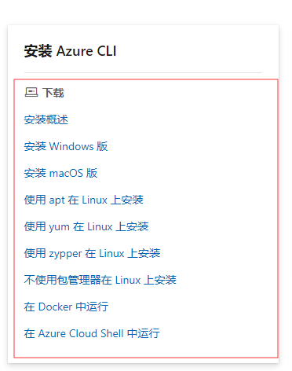

依照官方给出的提示进行安装。

设置中国区环境
安装完成后进入先设置中国区环境
#az cloud set --name AzureChinaCloud

登录
输入登录命令，会打开网页让你登录，登录成功后可以进行后续操作
#az login

安装docker

1 删除原有安装信息
sudo yum remove docker \
docker-client \
docker-client-latest \
docker-common \
docker-latest \
docker-latest-logrotate \
docker-logrotate \
docker-engine

（ yum remove docker-ce
rm -rf /var/lib/docker
检查 rpm -qa | grep docker
docker remove xxxx
）

2 install yum-utils
sudo yum install -y yum-utils \
device-mapper-persistent-data \
lvm2

3 设置镜像仓库
sudo yum-config-manager \
--add-repo \
https://download.docker.com/linux/centos/docker-ce.repo

或者：
sudo yum-config-manager --add-repo http://mirrors.aliyun.com/docker-ce/linux/centos/docker-ce.repo

4 install docker-ce
yum install docker-ce docker-ce-cli containerd.io

5启动Docker
systemctl start docker

6验证
docker -v

应用部署AKS

1修改配置
- 去掉原有spring.cloud.config 配置
- 把原有配置中心的公共配置添加到bootstrap.yml中
- 添加application.yml 应用层配置

2编译和测试
检查项目配置，项目编译不报错

3配置docker服务
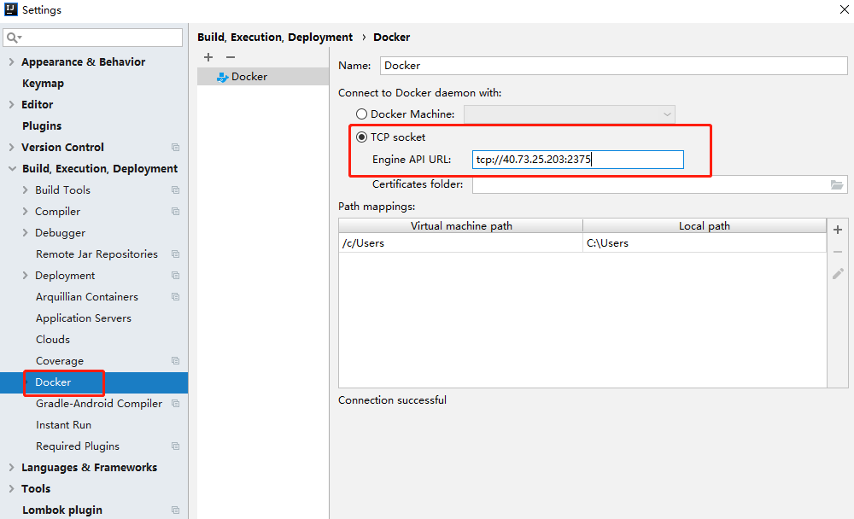

4编写Dockerfile
FROM openjdk:8
VOLUME /tmp
ADD target/gangtise-gateway-service-0.0.1-SNAPSHOT.jar gangtise-gateway-service.jar
RUN bash -c 'touch /gangtise-gateway-service.jar'
ENTRYPOINT ["java","-jar","/gangtise-gateway-service.jar"]

文件放置于项目根路径下，pom文件同一级路径

5添加dockerfile configuration
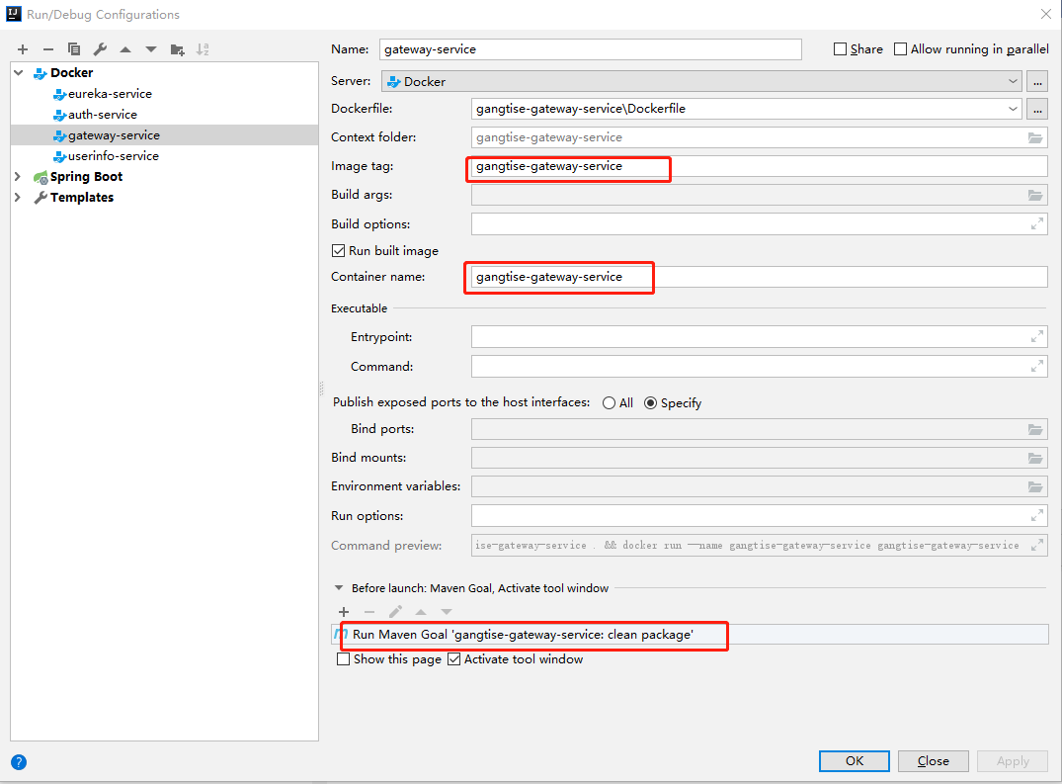

6上传应用docker镜像

7镜像推送到AKS容器注册表
1、登录到容器注册表
az acr login --name <acrName>

2、使用容器注册表的 acrloginServer 地址标记本地 demo 映像
docker tag springdemo gangcloudapp.azurecr.cn/demo

如果不知道acrloginServer,可以使用命令查看：
az acr list --resource-group k8sGroup --output table

3、为现有的 AKS 群集配置 ACR 集成
az aks update -n myAKSCluster -g myResourceGroup --attach-acr <acrName>

4、将映像推送到注册表
docker push gangcloudapp.azurecr.cn/demo

5、查看注册表中的映像
az acr repository list --name GangCloudApp --output table

查看特定映像的标记
az acr repository show-tags --name <acrName> --repository xxx --output table

8编写kube yaml文件
apiVersion: apps/v1
kind: Deployment
metadata:
name: gangtise-userinfo-service
spec:
replicas: 3
selector:
matchLabels:
app: gangtise-userinfo-service
template:
metadata:
labels:
app: gangtise-userinfo-service
spec:
containers:
- name: gangtise-userinfo-service
image: gangcloudapp.azurecr.cn/gangtise-userinfo-service
resources:
requests:
cpu: 250m
memory: 960Mi
limits:
cpu: 250m
memory: 960Mi
ports:
- containerPort: 10030

---
apiVersion: v1
kind: Service
metadata:
name: gangtise-userinfo-service
spec:
ports:
- port: 10030
selector:
app: gangtise-userinfo-service

9运行yaml文件，启动POD
kubectl apply -f gangtise-userinfo-service.yaml

10查看运行情况

查看节点
#kubectl get nodes

查看容器对外服务IP端口
# kubectl get service gangtise-userinfo-service --watch

查看pod
kubectl get pod --show-labels

查看pod日志
kubectl logs pod/springdemo-778c6f964d-7l8xr

删除service
kubectl delete service/gangtise-userinfo-service

删除pods
kubectl delete deployment gangtise-userinfo-service

部署中知识点

有状态服务
Eureka服务使用StatefulSet类型部署

apiVersion: v1
kind: Service
metadata:
name: eureka
labels:
app: eureka
spec:
ports:
- port: 1025
name: eureka
clusterIP: None
selector:
app: eureka
---
apiVersion: apps/v1
kind: StatefulSet
metadata:
name: eureka
spec:
serviceName: eureka
replicas: 3
selector:
matchLabels:
app: eureka
template:
metadata:
labels:
app: eureka
spec:
containers:
- name: eureka
image: gangcloudapp.azurecr.cn/gangtise-eureka-service
ports:
- containerPort: 1025
resources:
limits:
memory: 2Gi
env:
- name: MY_POD_NAME
valueFrom:
fieldRef:
fieldPath: metadata.name
- name: EUREKA_SERVER
value: "http://eureka-0.eureka:1025/eureka/,http://eureka-1.eureka:1025/eureka/,http://eureka-2.eureka:1025/eureka/"
- name: EUREKA_INSTANCE_HOSTNAME
value: ${MY_POD_NAME}.eureka
podManagementPolicy: "Parallel"

AKS中不能和外部依赖有ip地址重叠的情况

